### Java第一阶段—DAY19-JAVA作业

1. 使用xml技术完成如下需求。

动物园新进了3头大象：

胖胖，2岁，1.2吨；

肥仔，1岁，1.5吨；

憨憨，3岁，1.8吨；

还有3只猴子：

星仔，3岁，0.8米；

狒狒，4岁，0.9米；

猴哥，5岁，1.0米；

它们的信息存在了集合中，现在动物管理员需要将这些宝贝们的信息存入xml中保存.请你写一个程序，结合面向对象，和dom4j技术，帮管理员实现这个功能。

1. 输出湖北所有的城市名称。

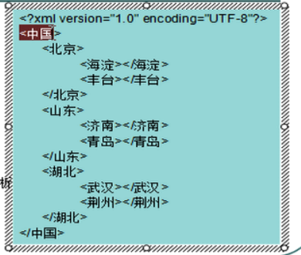

1. 密码校验：8-20位，小写字母/大写字母/数字中的至少两种。
2. 控制接收用户的输入,输入出生的日期,不匹配规则提示格式不正确,匹配的话你要提示今年多少岁了。

扩展:提示你还有多少天过生日。